Рекомендации для родителей

«Как можно сделать период карантина
для детей дошкольного возраста интересным, а для родителей безпроблемным»

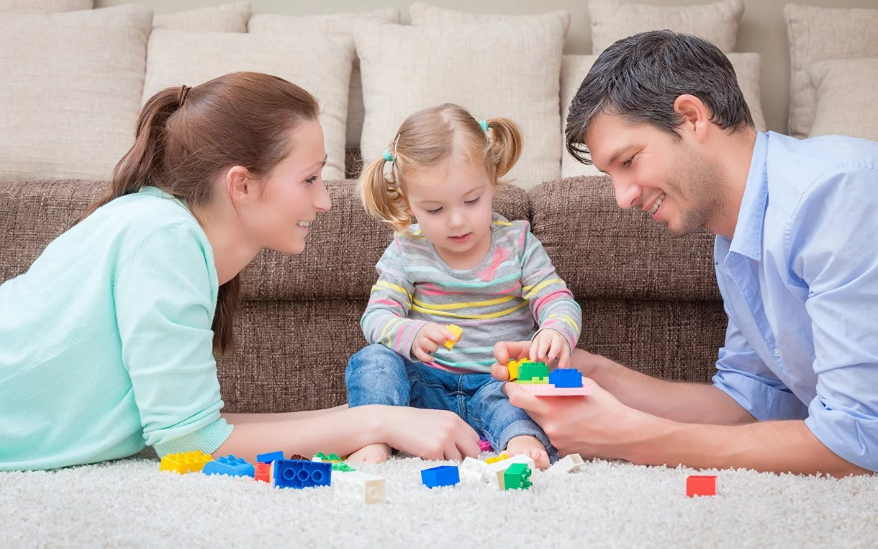

Уважаемые родители!
Как с пользой пережить карантин с ребенком
Составить четкий распорядок дня
Распорядок дня на карантине лучше расписывать буквально по часам. При этом очень важно учитывать мнение детей и их желания.
Родителям важно помнить о том, что сейчас ни при каких обстоятельствах нельзя вставать в позицию учителя и надсмотрщика: "Задача родителей номер один… в текущей ситуации – это поддерживать физическое и психологическое здоровье детей".
Что касается распорядка всей недели, нужно включать в него пару дней, когда родители и дети смогут делать все, что захотят. Именно это сможет обеспечить заинтересованность всех членов семьи в выполнении плана. При этом важно узнать у ребенка, чем он хочет заняться, и дать ему возможность самому попробовать распланировать свой день и при необходимости помочь ему с этим.
Быть примером для своих детей
Важно понимать, что мамы и папы – это пример для своих детей. И если сами родители не следуют этому плану на день или на неделю, то и дети не будут это делать.
Напоминать о личной гигиене
Рассказывать о мерах профилактики коронавируса сейчас особенно важны. Вместе с тем это хороший способ напомнить ребенку о правилах личной гигиены.
Некоторые дети не очень хорошо относятся к тому, что взрослые заставляют их соблюдать гигиену. А тут наглядный пример – что действительно сейчас ситуация такая, что это не просто прихоть, а именно есть определенная цель для этого.
Готовить вместе, чтобы сплотиться
Универсальный способ занять детей и наладить какой-то контакт – это совместное приготовление пищи. Родители могут научить ребенка готовить блюда или напитки так, как нравится им. Это позволит ребенку познакомиться с предпочтениями мам и пап: "Потому что некоторые родители очень скромные, скажем так, опекают своих детей и интересуются только тем, что нравится детям. Но некоторые дети даже не представляют, что может нравиться их родителям".
Вместо обыкновенной совместной готовки можно также устраивать состязания по приготовлению еды между детьми и родителями. Это простые блюда. "Кто лучше яичницу приготовит? Может что-то из гречки. Сейчас ее в избытке будет и, быть может, появятся какие-то нестандартные способы приготовления данной крупы. Во всем этом процессе главная задача для родителей – поддерживать, хвалить и поощрять ребенка, даже если то, что он приготовил, получилось откровенно невкусным.
Звонить другим родителям и детям
Для старших дошкольников очень важно поддерживать контакт со сверстниками. "Поэтому… можно, допустим, заняться рисованием. Можно нарисовать какую-то картину и показать ее своему другу с помощью видеосвязи.
Можно также созваниваться и обмениваться информацией о своем распорядке дня с другими семьями, например, одногруппников. "Вы составите план, ваши дети будут чем-то заниматься. Обсуждать со своими сверстниками то, чем они занимаются.
Карантин — это вынужденные меры для профилактики заболевания. Кроме того, даже родители в своем детстве как минимум раз в жизни, но сталкивались с таким явлением как «карантин» и поэтому не нужно слишком переживать по этому вопросу. Тут самое главное — объяснить ребенку, что такое «карантин», рассказать о новом заболевании «коронавирус», сообщить, что самоизоляция — эта вынужденная мера для того, чтобы он и другие люди не заболели.
Как известно, дети видят настроение взрослых, и если они будут говорить чадам о том, что все «хорошо», а на самом деле — паниковать, обман будет быстро раскрыт.
Нужно просто объяснить, что это не навсегда. Что это просто временный период в жизни, который пройдет. И жизнь вернется в прежнее русло. Все это нужно спокойно донести до ребенка. Особенно внимательными нужно быть с детьми с тревожным типом характера. Ребенок видит, насколько все взрослые обеспокоены из-за вируса: об этом говорят дома, в новостях. И дети с тревожным типом характера могут слишком близко воспринять тревожащие новости и целесообразно ограничить поток информации. Чтобы этого не произошло, нужно спокойно, без преувеличения и излишней негативной окраски (и тем более, не запугивая!) объяснить понятным для ребенка языком информацию о вирусе и четкие инструкции поведения, чтобы не заболеть. Так ребенок будет осведомлен и станет выполнять четкие инструкции. И это будет гарантом спокойствия детей и их родителей.

Развивающие игры для детей 4-5 лет
Запомни хлопки
Цель: развитие моторно – слуховой памяти, свойств внимания, создание
положительного настроя
Дети ходят по комнате. По сигналу взрослого все выполняют следующие
На один хлопок – присесть и закрыть глаза руками
На два – объединиться в пары
На три – встать на одну ногу
Рисование на спине
Цель: развитие умения концентрироваться на тактильном контакте,
распознавать свои ощущения.
Дети встают спиной к психологу. Психолог рисует пальцем на спине ребенка
любую геометрическую фигуру (круг, квадрат, овал, треугольник). Ребенок
называет, какая фигура нарисована. Затем дети могут рисовать фигуры друг у
Вариант. «Рисование на ладошках», ребенок с закрытыми глазами угадывает,
что ему нарисовали.
Чудесный мешочек
Цель: развитие тактильного восприятия, внимания и памяти
Ребёнку предлагается рассмотреть мелкие игрушки, которые затем взрослый
складывает в мешочек. Дети поочередно ощупывают одну из находящихся в
мешочке игрушек, называют ее, а затем вынимают и показывают игрушку всем
участникам группы.
Задание можно усложнить, предложив детям достать определенную
игрушку; или предварительно припомнить и назвать какую-либо игрушку, а
затем найти ее и достать.
Дидактическая игра «Что изменилось?»
Цель: развитие внимания, памяти и наблюдательности.
Перед ребенком ставят в ряд: в 4 года – 4-5 игрушек предлагают посмотреть на
них и запомнить их место. Затем ребенок отворачивается, а игрушки меняют
местами. Ребёнок должен сам заметить и вернуть игрушки в исходное положение.
Дидактическая игра «Чего не стало?».
Перед ребенком ставят в ряд: в 4 года – 4-5 игрушек, в 5 лет – 6-7 игрушек,
предлагают посмотреть на них и запомнить. Затем ребенок отворачивается, а одну
из игрушек убирают. Ребёнок должен угадать какой игрушки не стало.
Цель: развитие свойств внимания, повышение психической активности детей
Все играющие одеты по-разному. Ведущий выкрикивает: «Дотронься до...
синего!» Все должны мгновенно сориентироваться, обнаружить у участников
в одежде что-то синее и дотронуться до этого цвета. Цвета периодически
меняются, кто не успел – ведущий. Взрослый следит, чтобы дотрагивались до
каждого участника.

